# **МКОУ «Джинабинская СОШ»**

*[](https://100.e-dag.ru/)*

# **Подготовила:**

# **Заместитель директора: Алиева Райсат Агамирзаевна**

# C:\Users\Школа\Desktop\райсат агамирзаевна\фото мероприятия\фото 100-летие ДАССР\IMG-20210119-WA0017.jpg

# Цель торжественной линейки:

# 1. Привить детям чувство любви к Родине, к родному краю; воспитание патриотизма.

# 2. Пробудить интерес к истории родного края.

# 3. Приобщать учеников к прекрасному, к богатому культурно

# -историческому наследию малой Родины.

# 4. Воспитание нравственности

# Оборудование:

# ПК, мультимедиа-презентация, проектор, колонки, выставка книг о

# Дагестане, набор иллюстраций по теме классного часа

# План

# 1. История образования Дагестана (вступительное слово учителя)

# 2. Государственные символы Дагестана (гимн, герб, флаг)

# 3. Край мой –Дагестан

# 4. Достопримечательности и ландшафты Дагестана

# Эпиграф:

# В ладони сердце можно уместить,

# Но в сердце целый мир не уместишь.

# Другие страны очень хороши,

# Но Дагестан дороже для души.

# (Р. Гамзатов)_ **C:\Users\Школа\Desktop\райсат агамирзаевна\фото мероприятия\фото 100-летие ДАССР\100лет ДЖагестана\IMG-20210118-WA0040.jpg**

# **История образования Дагестана-зам. дир по ВР Алиева Р.А**

# Первые следы появления человека в Дагестане относятся к концу раннего

# палеолита (ашельское время) (около 800—1500 тыс. лет назад).

# В 1860 году была образована Дагестанская область Российской империи.

# ... В 1918-1920 годах территория Дагестана стала ареной боев Гражданской

# войны.

# 20 января 1921 года образована Дагестанская автономная республика в составе РСФСР.

# В мае 1991 года Верховный Совет республики принял новое название — Республика Дагестан.

# 20 января 1921 года была образована Дагестанская Автономная

# Советская Социалистическая Республика.

# В этом году мы празднуем 100 - летие со дня образования Республики Дагестан..

# Наше мероприятие посвящено 100-летию образования Дагестанской  Автономной Советской Социалистической республики

# После революции Советская власть пришла и на Кавказ. На Чрезвычайном съезде народов Дагестана, прошедшем в Буйнакске в ноябре 1920 года, Декретом ВЦИК от 20 января 1921 года было законодательно утверждено образование Дагестанской Советской Социалистической Республики, являющейся частью РСФСР

# 13 ноября 1920 года в Темирхан - Шуре состоялся Чрезвычайный съезд народов Дагестана, на котором нарком по делам национальностей РСФСР И. Сталин по поручению Советского Правительства огласил декларацию об автономии Дагестана. В своем выступлении Сталин отметил, что Дагестан должен быть автономным. Он должен иметь свое внутреннее управление, построенное на основе обычаев, нравов, применительно к своему быту, сохраняя в то же время тесную связь с другими народами, особенно с русским народом.

# Декрет законодательно оформил выраженную Чрезвычайным съездом волю дагестанцев и заложил юридические основы обще дагестанской автономной национальной государственности. Декрет по своей сути был временной Конституцией республики. В нем указывалось, что Дагестанская АССР образуется как часть РСФСР, со всей территорией бывшей Дагестанской области, Хасавюртовского округа (бывшей

# Терской области) и Каспийского побережья Дагестана, включая рыболовный район. Хасавюртовский округ был включен в состав Дагестана в апреле 1920 года.

# Государственные символы Дагестана (гимн, герб, флаг)

# https://documents.iu.ru/7d63c77f-ae79-42b7-bf4d-3994e357022a/0/image002.jpg

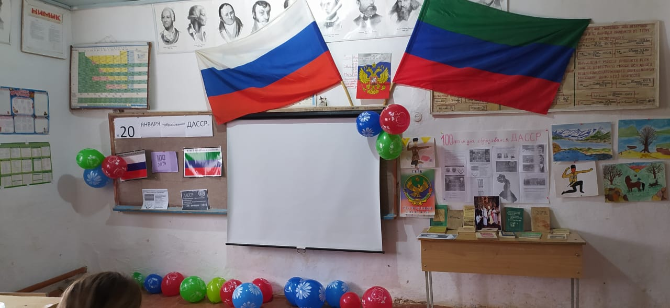

Государственный флаг Республики Дагестан является официальным государственным символом Республики Дагестан. Государственный флаг Республики Дагестан представляет собой прямоугольное полотнище из трех равновеликих горизонтальных полос: верхней -зеленого, средней

-синего и нижней -красного цвета. Отношение ширины флага к его длине 2:3. Зеленый олицетворяет жизнь, изобилие дагестанской земли и одновременно выступает как традиционный цвет ислама (верующие дагестанцы -мусульмане-сунниты). Голубой (синий) -цвет моря

(восточную часть республики омывает Каспийское море), символизирует красоту и величие дагестанского народа. Красный –означает демократию, просветительскую силу человеческого разума в процессе созидания жизни, мужество и храбрость населения Страны гор (Дагестана).

# C:\Users\Школа\Desktop\райсат агамирзаевна\фото мероприятия\фото 100-летие ДАССР\100лет ДЖагестана\IMG-20210119-WA0010.jpg Государственный гимн Республики Дагестан представляет собой музыкальное произведение, исполняемое в случаях, предусмотренных Законом о государственном гимне Республики Дагестан. Государственный гимн Республики Дагестан может исполняться в оркестровом либо ином инструментальном варианте. При этом могут использоваться средства звуко-и видеозаписи, а также средства теле-и радиотрансляции. Государственный гимн Республики Дагестан должен исполняться в точном соответствии с утвержденной музыкальной редакцией. Дата принятия: Принят

# Законом Республики Дагестан «О Государственном гимне Республики Дагестан» от 19 ноября 2003 г. No 26 (в ред. Закона РД от 04.04.2006 N 23).

# Гимн Дагестана (неофициальный текст)

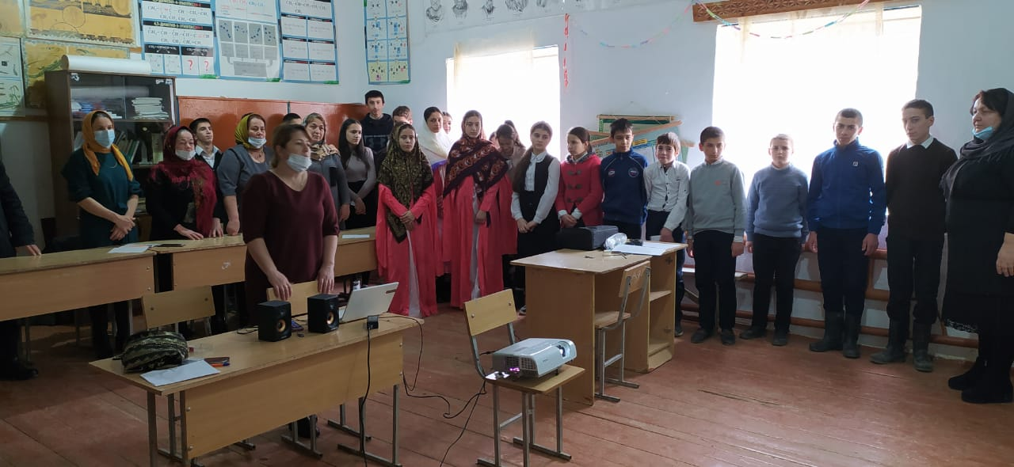

# Дагестан, ты отчизна святая!

# Нет родней и свободнее края.

# Горы твои мудры, степи твои щедры,

# Древнего Каспия благодатны дары!

# Припев:

# Край наш вершинный!

# Край наш орлиный!

# Верой хранимый, славный Дагестан!

# Воля твоя непоколебима:

# Жить в семье единой

# Вечный Дагестан!

# Дагестан, перед силою вражьей

# Не склонял головы ты отважной!

# Сердце -скала, зоркость орла!

# Кровь героев всегда в твоих жилах текла!

# Припев:

# Край наш вершинный!

# Край наш орлиный!

# Верой хранимый, славный Дагестан!

# Воля твоя непоколебима:

# Жить в семье единой

# Вечный Дагестан!

# Дорогие ребята, нам с вами тоже выпала честь родиться в таком удивительном крае. Гордитесь, дорогие, Вы родились и растёте в славном и прекрасном краю – многонациональном Дагестане.

# C:\Users\Школа\Desktop\райсат агамирзаевна\фотки села\IMG-20170307-WA0024.jpg

# Республика Дагестан – самый южный из субъектов Российской Федерации. Располагаясь в восточной части Северного Кавказа, она занимает территорию чуть больше 50 тысяч квадратных километров. С юга Дагестан отделен высокими горными хребтами от Азербайджана и Грузии. На востоке его омывает Каспийское море. В северной части Республики находятся огромные просторы песчаных степей.

# Этот райский уголок планеты Земля богат не только своей природой, но и многочисленными народами, мужественными и добрыми, с древней и самобытной культурой, с богатой историей.

# C:\Users\Школа\Desktop\райсат агамирзаевна\фото мероприятия\фото 100-летие ДАССР\100лет ДЖагестана\IMG-20210119-WA0019.jpg

# Горная страна, красота которой воспета многими художниками, писателями и поэтами.

# Моя Родина — Дагестан! Далеко-далеко, у подножья небес Стоит Дагестан — вершина чудес Земля, породившая мудрость веков Родина наших великих отцов А там вдалеке у горных вершин Несет дагестанка с водою кувшин Старик-аксакал, нахмурив свой взор Глядит как в танце, текут слёзы гор Джигит удалой с кинжалом в руке Скачет на грозном своём скакуне Тебе поклонится хочу, Дагестан, За то что ты Родиной нашею стал От горных снегов до морских непогод Мы дагестанцы — единый народ! (И.Исмаилова)

# II. Ведущий: Сегодня мы будем говорить о славном и прекрасном крае-Дагестане. Наша малая Родина - Дагестан! Многие представляют наш край очень маленьким, но это не так. Площадь Дагестана занимает 50,3 тыс. кв.км.

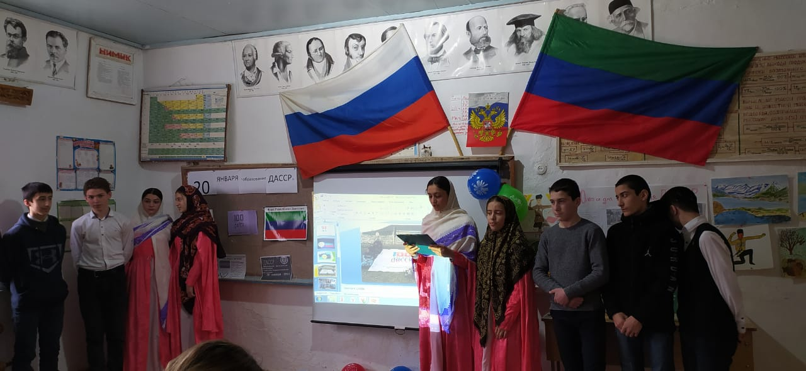 В ладони сердце можно уместить,

# Но в сердце целый мир ты не уместишь.

# Другие страны очень хороши,

# но Дагестан дороже для души.

# (Р. Гамзатов)

**2. О Дагестане – документальный фильм 2**,

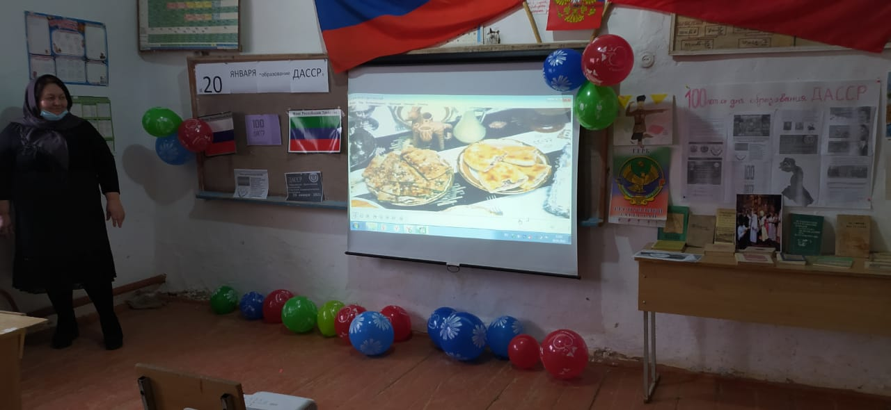

# Это документальный фильм о жизни народов Дагестана, в котором представлены исторические, природные и культурные достопримечательности нашей республики, особенности промыслов Дагестана, неповторимая красота страны гор. обойтись, но мы без Родины – никогда.”

# 

# **«Мой край»**

# Если мне Россия мать, лучшая из стран!

# Я могу отцом назвать – милый Дагестан!

# Мой родной, любимый край, горы и леса.

# Звонче над тобой звучат, птичьи голоса.

# Здесь прекраснее рассвет, и в вечерний час,

# Заката в мире краше нет, чем в краю у нас.

# Живописные места-горы и каньон, шум прибоя Дагестан

# Я в тебя влюблен!

# Я горжусь, что я живу, в этом уголке,

# Для меня мой Дагестан-лучший на земле!!

# автор: В. Верхушина.

Это больше, чем площадь Армении, Эстонии, Молдовы, и даже Бельгии, Дании, Швейцарии. Можете посмотреть географическую карту, и вы в этом убедитесь. В переводе <<страна гор>>. Это край, где мы родились, где мы живем, это наш дом, это все, что нас окружает. Удивительно богат наш край своими великими горами, цветущими садами и чистыми ручьями

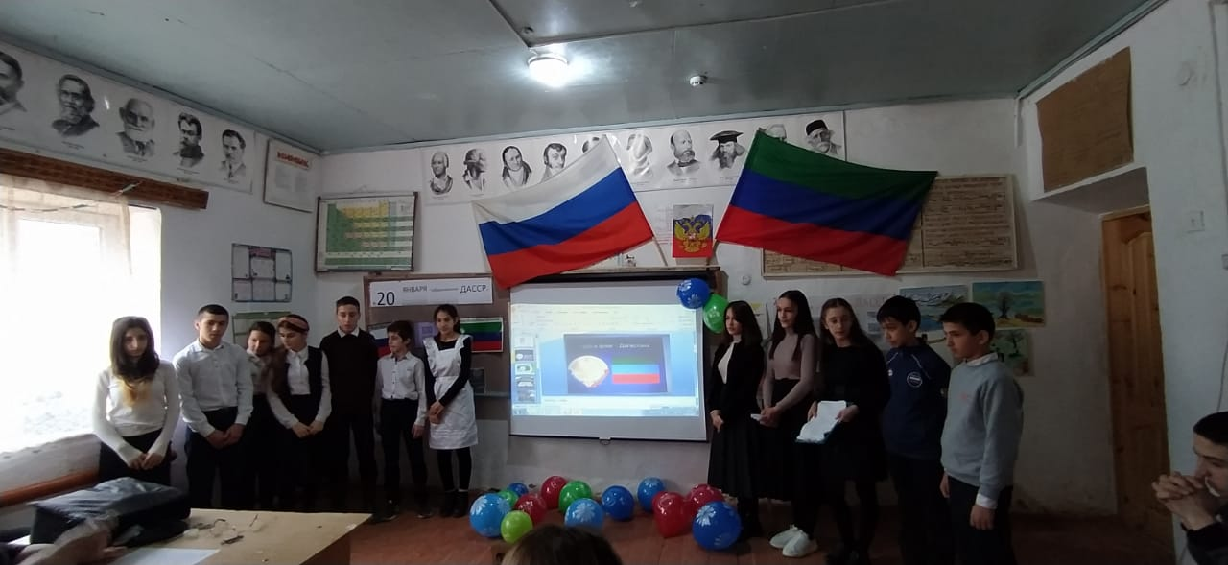 **Дагестан**

Насторожись, стань крепче в стремена.  
В ущелье мрак, шумящие каскады.  
И до небес скалистые громады  
Встают в конце ущелья — как стена. Над их челом — далёких звёзд алмазы.  
А на груди, в зловещей темноте,  
Лежит аул: дракон тысячеглазый  
Гнездится в высоте (И.Бунин)

**Мой Дагестан, красив ты, право!**  
**Горами ловишь облака  
А горы — старцы, величаво  
Любуются тобою с высока.  
Да, Дагестан, ты не в сравненье,  
Прекрасен Каспием своим,  
А Каспий, седопенный как виденье  
Нередко в мыслях предстаёт  
Пред образом моим.  
А рек бурлящих, хладные лучи,  
Что рассекают, словно вены,  
Тот Дагестан, где бьют ключи  
Живой воды несущей жизни гены.  
Да! Тут нечего сказать,  
Земли нет в мире лучше,  
Чем та Земля, что вечно будет ждать  
Своих сынов, отдавших жизнь за лучшее.**

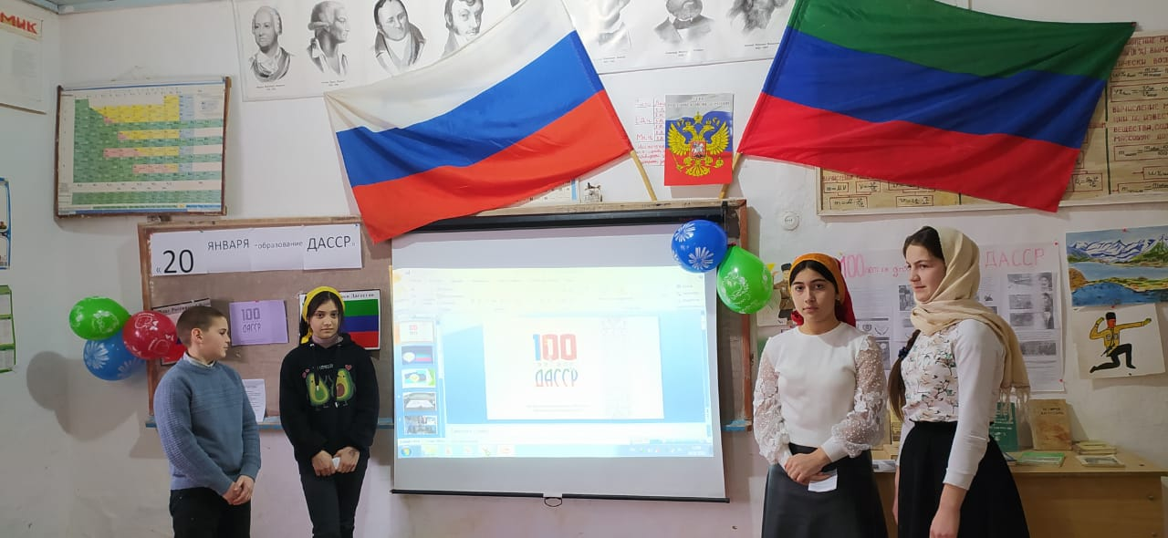

**Дагестан - край древних гор,Здесь обычаи крепки.**

# **Наши предки с давних пор,**

# **Ценят дружбу и клинки!**

# **Дагестан - земля родная,**

# **Расцветай из года в год!**

# **Пусть "Лезгинка" удалая,**

# **Радость в жизни нам дает**

# **Для гостей открыты двери,**

# **А врагам пощады нет.**

# **Мы в друг друга свято верим**

# **И как братья много лет.**

# **Не удастся нас поссорить,**

# **Никому и никогда.**

# **Мы и в радости, и в горе,**

# **Будем вместе, как всегда.**

# Дагестан-многонациональная страна с сложившимся веками традициями и обычаями. Несмотря на различие языков, обычаев и традиций народ Дагестан всегда был очень дружным.  Дагестан – это древнее название нашего края. Дагестан означает „Страна гор”,„Даг” – гора, „стан” - страна.

# **Мой Дагестан**

# Когда я, объездивший множество стран, Усталый, с дороги домой воротился, Склонясь надо мною, спросил Дагестан: «Не край ли далекий тебе полюбился?»

# На гору взошел я и с той высоты, Всей грудью вздохнув, Дагестану ответил: «Немало краев повидал я, но ты По-прежнему самый любимый на свете.

# Я, может, в любви тебе редко клянусь, Не ново любить, но и клясться не ново, Я молча люблю, потому что боюсь: Поблекнет стократ повторенное слово.

# И если тебе всякий сын этих мест, Крича, как глашатай, в любви будет клясться, То каменным скалам твоим надоест И слушать, и эхом в дали отзываться.

# Когда утопал ты в слезах и крови, Твои сыновья, говорившие мало, Шли на смерть, и клятвой в сыновней любви Звучала жестокая песня кинжала.

# И после, когда затихали бои, Тебе, Дагестан мой, в любви настоящей Клялись молчаливые дети твои Стучащей киркой и косою звенящей.

# Веками учил ты и всех и меня Трудиться и жить не шумливо, но смело, Учил ты, что слово дороже коня, А горцы коней не седлают без дела.

# И все же, вернувшись к тебе из чужих, Далеких столиц, и болтливых и лживых, Мне трудно молчать, слыша голос твоих Поющих потоков и гор горделивых».

# Р. Гамзатов

# Расположен Дагестан на крайнем востоке Северного Кавказа, вдоль побережья Каспийского моря. Он граничит с такими братскими республиками, как Азербайджан, Грузия, Чеченская республика, Ставропольский край и Калмыкия.

# Дагестан – суверенная республика в составе России. В Дагестане 10 городов, 41 сельских районов, 1639 селений, аулов и поселков.

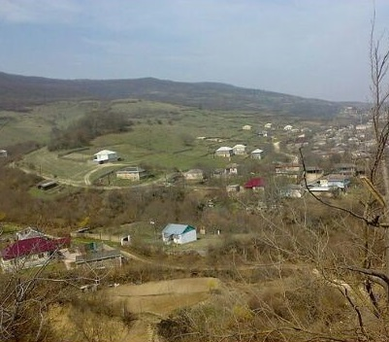

# **Дагестан - край древних гор,**

# Здесь обычаи крепки.

# Наши предки с давних пор,

# Ценят дружбу и клинки!

# Дагестан - земля родная,

# Расцветай из года в год!

# Пусть "Лезгинка" удалая,

# Радость в жизни нам дает

# Для гостей открыты двери,

# А врагам пощады нет.

# Мы в друг друга свято верим

# И как братья много лет.

# Не удастся нас поссорить,

# Никому и никогда.

# Мы и в радости, и в горе,

# Будем вместе, как всегда.

# Дагестан является самой многонациональной республикой России. Государственными языками Республики Дагестан являются русский язык и языки народов Дагестана. Республика Дагестан

# Дагестан - уникальное созвездие народов, здесь проживают более 40 национальностей 102 народности: аварцы - 29,4 %, даргинцы - 17,0 %, кумыки - 14,9 %, лезгины - 13,3 %, лакцы - 5,6 %, азербайджанцы - 4,5 %, табасараны - 4,1 %, русские -3,6 %, чеченцы (аккинцы) -3,2 %, ногайцы -1,4 %,агулы - 1,0 %, рутульцы - 1,0 % и тд.

# 

# Лакцы, Кумыки, Аварцы,

# Каспийск, Махачкала, Дербент, Кизляр.

# Переплетением городов и наций,

# Прославился прекрасный Дагестан.

# 

# Лезгин, Рутулец, Табасаран, Агулец,

# Даргинец брат, плечом к плечу стоят.

# В единстве духа множество народов, Крепка их дружба, твердостью скалы. В сердечном братстве сила Дагестанцев.

Славятся дагестанцы свои гостеприимством и хлебосольством, умением жить дружно с соседями .

# Если в дом нагрянут гости, А хозяева при том Чешут сонные затылки, Улыбаются с трудом, Знай, они не дагестанцы, Не из Дага их родня, В Дагестане жить не станет Их семейка и полдня!

# Пусть придет хоть вся планета, В очаге у нас огонь, Никогда не охладеет Для гостей его ладонь. Знай же, друг, что это племя Выражает существо

# Дагестанца, дагестанки, Дагестана моего.

Лезгинка в исполнении детей старшей группы.

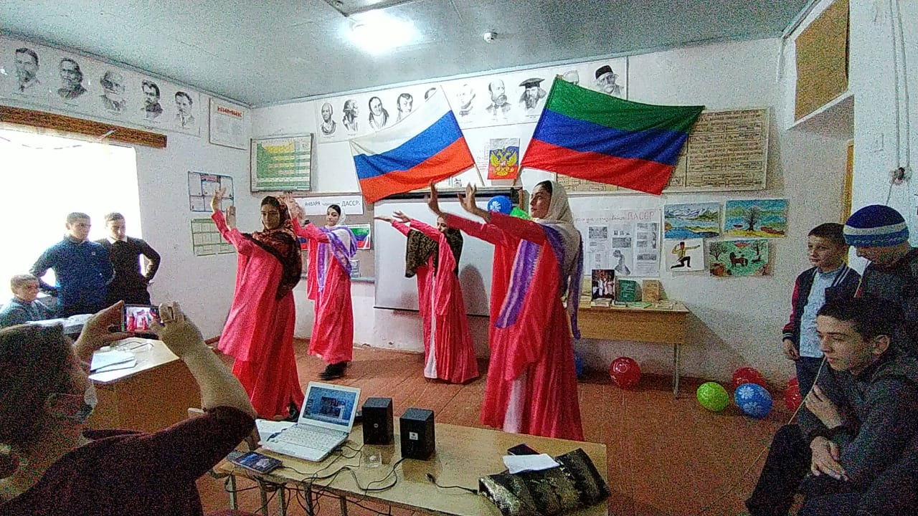

# В Дагестане танцуют лезгинку, Словно в небе летают орлы, Не дают никогда здесь слабинку, Никогда не сдаются они.

# Танец полон ритма и движений, Наполняет сердце изнутри, Сильной радостью и восхищением, За друзей своих, близких, родных.

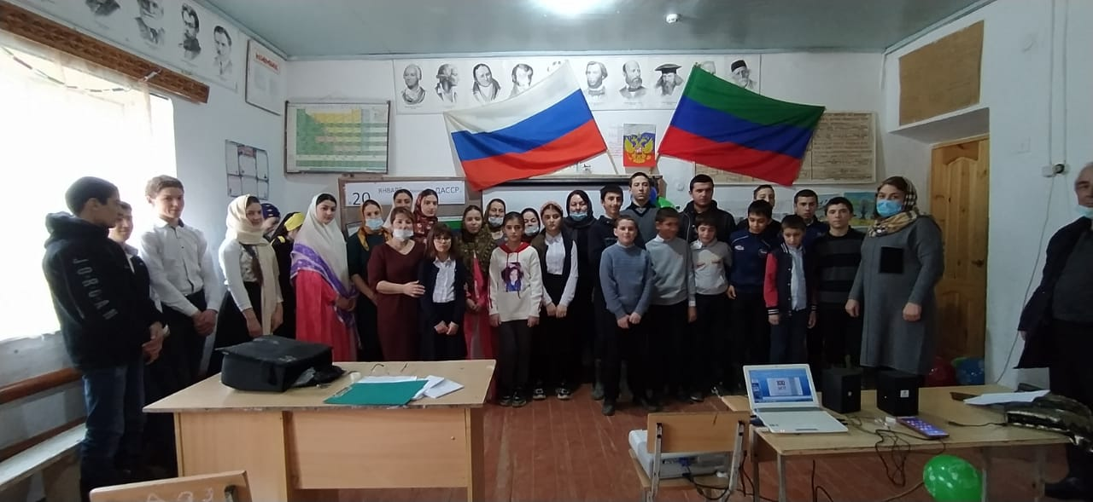

# 100 лет- достаточный срок, чтобы оглянуться назад и осмыслить происходящее сегодня. Мы, к большому сожалению, умудрились за два десятилетия «дикого капитализма» нивелировать многое из того, что создавалось нашими отцами и дедами на протяжении многих лет ценой собственной крови и титанических усилий. В настоящее время перед республикой стоят сходные проблемы, что и в далекие дни её создания: экономическая составляющая и, перенаселенные города, религиозно-политический экстремизм. Остается надеяться, что нынешняя власть будет помнит, что земле Дагестана нужен мир и согласие, она справится с поставленными самим временем целями. Наша задача– поддержать главу субъекта в благих начинаниях.

# Все мы, проживающие в республике должны беречь родной край, его достоинство и будущее, гордиться его историей, культурой, межнациональным согласием, заниматься воспитанием подрастающего поколения на духовных ценностях нашей культуры, образования, укрепить и развивать дагестанскую государственность и социальную общность многонационального народа, повысить роль семьи, отцов и матерей в воспитании своих детей достойными гражданами России.